Höhere Lehranstalt
für wirtschaftliche Berufe
Schulverein Institut Sta. Christiana
Willergasse 55, A-1230 Wien
Tel./Fax: 888 41 43 - 22
Schuljahr: 2021/2022
Thema: Das Thema Ihrer Gruppe
2. Semester (SS 2020)

Klasse: 2 FWA
Schüler/In: angeben
Betrieb: angeben
Abteilung: angeben
Zeitraum des Praktikums: angeben
Prüfer/in: Name der/s betreuenden Lehrer/in

KandidatIn: Name

Portfolio
zum Praktikum
Ort, Datum: Ort, 09.09.21

Eidesstattliche Erklärung
Die Verfasserinnen und Verfasser erklären an Eides statt, dass sie die vorliegende Abschlussarbeit selbstständig und ohne fremde Hilfe verfasst, andere als die angegebenen Quellen und Hilfsmittel nicht benutzt und die den benutzten Quellen wörtlich und inhaltlich entnommenen Stellen als solche kenntlich gemacht haben
Für folgende Themenbereiche war verantwortlich:
Kandidatin/Kandidat | Themenbereich | Unterschrift
Wien, am 09.09.2021

Vorwort

Abstract

Inhaltsverzeichnis

Vorwort 3
Abstract 4
Danksagung (wenn gewünscht) 7
1 Einleitung 8
1.1. Überlegungen zur Sparte des Betriebes 8
2 Der Betrieb 9
2.1 Hintergrundinformation zum Betrieb 9
2.2 Überlegung zum Nutzen des Praktikums für den Betrieb 9
2.3 Erwartungen an das Praktikum 9
3 Betriebsspezifische Merkmale 10
3.1 Zielgruppen 10
3.2 Berufsprofile innerhalb des Betriebes 10
3.3 Zahl der Mitarbeiter/Innen und ihre Arbeitszeiten 10
3.4 Beschreibung des eigenen Arbeitsplatzes 10
4 Rolle der Praktikantin/des Praktikanten 11
4.1 Tagesablauf 11
4.2 Besondere Anforderungen im beruflichen Alltag 11
4.3 Persönliche Entwicklung während des Praktikums 11
5 Reflexion 12
5.1 Erfüllung bzw. Nicht-Erfüllung der Erwartungen 12
5.2 Bezug zu beruflichen Perspektiven 12
5.3 Persönliche Nachhaltigkeit des Praktikums 12
6 Zusammenfassung 13
Literaturverzeichnis 15
Elektronische Quellen: 15
Gedruckte Quellen: 15
Sonstige Quellen 15
Anhang 16
Abbildungsverzeichnis 16
Abkürzungsverzeichnis 17
Bewerbungsunterlagen 18
Deckblatt 18
Bewerbungsunterlagen 19
Lebenslauf 19
Bewerbungsunterlagen 20
Bewerbung Betrieb 20
Bewerbungsunterlagen 21
Bewerbung Betrieb 21
Bewerbungsablauf 22
3.5 Mein Praktikumsbetrieb: 24
Persönlicher Feedbackbogen 25

Danksagung (wenn gewünscht)

Einleitung
(Einleitung)

Überlegungen zur Sparte des Betriebes

Der Betrieb

Hintergrundinformation zum Betrieb

Überlegung zum Nutzen des Praktikums für den Betrieb

Erwartungen an das Praktikum

Betriebsspezifische Merkmale

Zielgruppen

Berufsprofile innerhalb des Betriebes

Zahl der Mitarbeiter/Innen und ihre Arbeitszeiten

Beschreibung des eigenen Arbeitsplatzes

Rolle der Praktikantin/des Praktikanten

Tagesablauf

Besondere Anforderungen im beruflichen Alltag

Persönliche Entwicklung während des Praktikums

Reflexion

Erfüllung bzw. Nicht-Erfüllung der Erwartungen

Bezug zu beruflichen Perspektiven

Persönliche Nachhaltigkeit des Praktikums

Zusammenfassung

Beispiel für Abbildungen und Tabellen:

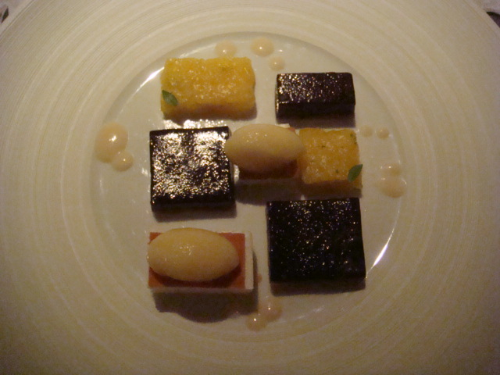
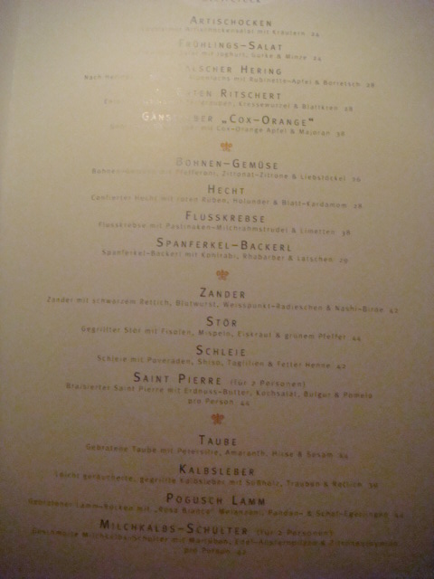
Abbildung 1: Dessert (Quelle: Panzenböck)
Abbildung 2: Speisekarte (Quelle: Panzenböck)

Literaturverzeichnis

Elektronische Quellen:
HLW Rodaun: Schulinformation; Online unter: http://www.stachristiana.at/index.php/hlw-rodaun (zugegriffen am 06.04.2016 um 14:00 Uhr)

Gedruckte Quellen:
Macher, Pehak, Traxler, Stickler und Gutmayer: Restaurantmanagement und Betriebs-organisation; Linz; Trauner Verlag; 2014; Seiten 28 – 34 und 85

Sonstige Quellen

Fotos von Sarah Panzenböck, die 2010 im Steirereck aufgenommen wurden

Anhang

Abbildungsverzeichnis

Abbildung 2: Dessert 14
Abbildung 1: Speisekarte 14

Abkürzungsverzeichnis

Sta. Sancta
FWA Fachschule für wirtschftliche Berufe Klasse A

Bewerbungsunterlagen

Deckblatt

Bewerbungsunterlagen

Lebenslauf

Bewerbungsunterlagen

Bewerbung Betrieb

Bewerbungsunterlagen

Bewerbung Betrieb

Bewerbungsablauf
Bewerbungen:
Nr | Betrieb | Ansprechpartner/In | Anschrift | Bewerbung | geschickt per | Anruf | Bewerbungs-gespräch | Anruf | Zusage/ Absage | Vertrag  / Grund
M1 | Musterbetrieb | Max Mustermann | Musterstr. 1  1234 Musterhausen | 10.09. | Mail an  office@ mustermax.at | 17.09.  24.09. | 10.10.2014 | 17.10.  24.10. | 24.10. Absage | Hat schon 3 Prakt.
M2 | Restaurant „Zum freudigem Praktikum“ | Henriette Achsofroh | Schöner Platz 101  5678 Aussichtsreich | 11.09. | persönlich |  | 20.10.2014 | 27.10. | 27.10. Zusage | 3.11.
1
2
3
4
Nr | Betrieb | Ansprechpartner/In | Anschrift | Bewerbung | geschickt per | Anruf | Bewerbungs-gespräch | Anruf | Zusage/ Absage | Vertrag  /Grund
5
6
7
8
9
10

3.5 Mein Praktikumsbetrieb:
Betrieb | Firmenname | Ansprechpartner/In | Anschrift  Praktikumsplatz | Anschrift Firma | Anschrift Quartier | Bereich | Zeitraum
Kurzbeschreibung des Betriebes |  |  |  | Kurzbeschreibung der Tätigkeiten
Auszufüllen bis zum ersten Praxistag nach Ostern im 2. Schuljahr* |  |  |  | auszufüllen bis zum ersten Praxistag im 3. Schuljahr*
Bemerkung |  |  |  | Weiterempfehlung?
Elektronisch auszufüllen bis zum ersten Praxistag im 3. Schuljahr und sowohl elektronisch, als auch ausgedruckt abzugeben*
*Vor Abgabe sind die Anweisungszeilen zu löschen!

Persönlicher Feedbackbogen
Dieser Feedbackbogen dient ausschließlich der schulinternen Evaluation und wird nicht an die Betriebe weitergegeben

Name des Betriebes: _________________________________

Firmenname
Adresse des Betriebes
Zeitraum des Praktikums | von |  | bis
Abteilungen, in denen gearbeitet wurde
Abteilungen, in denen gearbeitet wurde
Heimfahrt täglich möglich | Ja |  | Nein
 | ausgezeichnet | gut | zufriedenstellend | mangelhaft
Öffentliche Anbindung des Betriebes
Unterbringung
Entfernung der Unterbringung zum Betrieb
Öffentliche Anbindung der Unterbringung
Verpflegung (Menge)
Verpflegung (Qualität)
Einhaltung der Ruhepausen
Dienstplangestaltung
Lerneffekt (fachlich)
Lerneffekt (persönlich)
Lerneffekt (menschlich)
Arbeitsklima (im Kollegium)
Arbeitsklima (gegenüber Vorgesetzten)
Arbeitsklima (gegenüber Gästen)

_________ % meiner durchschnittlichen Arbeitszeit entfiel auf Mise en place-Tätigkeiten
_________ % meiner durchschnittlichen Arbeitszeit entfiel auf Hilfstätigkeiten
_________ % meiner durchschnittlichen Arbeitszeit entfiel auf selbständige Arbeiten
_________ % meiner durchschnittlichen Arbeitszeit entfiel auf verantwortungsvolle Aufgaben
_________ % meiner durchschnittlichen Arbeitszeit waren Hintergrundtätigkeiten
_________ % meiner durchschnittlichen Arbeitszeit waren Arbeiten direkt am Gast

Ich empfehle den Betrieb __________________________________ nicht* weiter weil…
____________________________________________________________________________
____________________________________________________________________________
____________________________________________________________________________
____________________________________________________________________________
____________________________________________________________________________

